STUDI EVALUATIF TENTANG MODEL EVALUASI GURU PENDIDIKAN
AGAMA KRISTEN (PAK) UNTUK MENGETAHUI PERTUMBUHAN
ROHANI SISWA DI SDN 2 DENDE’, PIONGAN, NAPO,
(DENPINA) KABUPATEN TORAJA UTARA
S
TORAJA

P E R P U S T A A. A H
SEKOLAH7 '
KRSSTEW. ■’’¹- ■
i»i ■ -T*s--rr :r c, - ---

TgLTdr^ : (h<-W

No, ffldtin /244^7

No.K«8S ;
tt ir~»i»iii _ .. . _ __
hadiah dari ⁸

Ter’ma _

M|i
SKRIPSI
Diajukan Kepada Sekolah Tinggi Agama Kristen Negeri Toraja Untuk
Memenuhi Sebagian Persyaratan Guna Memperoleh Gelar
Sarjana Pendidikan Agama Kristen (S.Pd.K)
MAYA ROSPITA KENDE
20103053
PENDIDIKAN AGAMA KRISTEN
SEKOLAH TINGGI AGAMA KRISTEN NEGERI
(STAKN) TORAJA
20 14


HALAMAN PERSETUJUAN
Judul Skripsi
: Studi Evaluatif Tentang Model Evaluasi Guru Pendidikan Agama Kristen
(PAK) Untuk Mengetahui Pertumbuhan Rohani Siswa di SDN 2
Denpina Kecamatan Denpina Kabupaten Toraja Utara
Diajukan oleh : Maya Rospita Kende
NIRM : 20103053
Jurusan : Pendidikan Agama Kristen
Setelah diperiksa dan diteliti, melalui pembimbingan, ujian proposal, dan telah
dipertahankan di depan dewan penguji ujian skripsi yang diselenggarakan oleh Jurusan
Pendidikan Agama Kristen pada Sekolah Tinggi Agama Kristen Negeri (STAKN) Toraja.
Mengkendek, 26 Juni 2014
Dosen Pembimbing
Pembimbing I,
rdiantius Tanyid M.Th
NIP. 19770505200811018
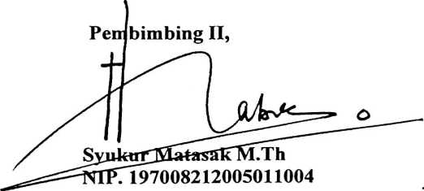
ii
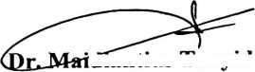
HALAMAN PENGESAHAN  Menerangkan bahwa skripsi yang telah dipersiapkan oleh:  Nama | : Maya Rospita Kende
NIRM | :20103053
Jurusan | : Pendidikan Agama Kristen (PAK)
Judul Skripsi | : Studi Evaluatif Tentang Model Evaluasi Guru Pendidikan  Agama Kristen (PAK) Untuk Mengetahui Pertumbuhan  Rohani Siswa di SDN 2 Denpina Kecamatan Denpina  Kabupaten Toraja Utara
Dosen Pembimbing | : I. Dr. Maidiantius Tanyid M.Th  II. Syukur Matasak M.Th

Telah dipertahankan oleh penulis di depan dewan penguji dalam ujian Saijana
(SI) di Sekolah Tinggi Agama Kristen Negeri (STAKN) Toraja. Dan telah
diyudisium pada tanggal 28 Juni 2014 dengan predikat kelulusan Memuaskan.
Mengkendek, 28 Juni 2014
Dewan Penguji
Penguji I : Sanda Mongan M.Pd.K
Penguji II : Semuel Tokam M.Th
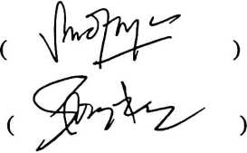
Panitia Ujian
Ketua
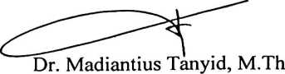
NIP. 19770505200811018
Sekretaris

Novita Toding, M. Pd
NIP.198611272009012005
Ketu
a Kristen Negeri Toraja
M. Th
NIP. 197607272006041001
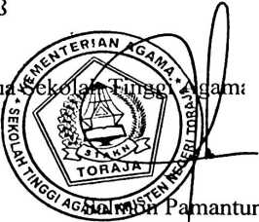
ABSTRAK
Maya Rospita Kende. Nirm: 20103053, menyusun skripsi dengan
judul: Sludi Evaluatif tentang Model Evaluasi Guru PAK untuk
Meningkatkan Pertumbuhan Rohani Siswa di SDN 2 Denpina. Dengan dosen
pembimbing DR. Maidiantus Tanyid, M.Th, sebagai dosen pembimbing
pertama dan Syukur Matasak M.Th sebagai dosen pembimbing kedua.
Evaluasi merupakan proses yang dilakukan untuk mengetahui tujuan
yang hendak dicapai dalam pembelajaran. Seorang guru memiliki peranan
yang sangat penting dalam melaksanakan proses pembelajaran di mana guru
PAK harus memperhatikan seluruh aspek dalam proses pembelajaran.
Khususnya untuk mengetahui apakah tujuan pembelajaran yang hendak
dicapai telah terlaksana dengan baik atau belum maka diadakan evaluasi oleh
guru terhadap peserta didik.
Dalam melakukan penelitian, metode yang penulis gunakan yaitu
metode penelitian kualitatif, ada dua Teknik yang penulis gunakan dalam
peneltian yaitu teknik analisis dalam bentuk observasi /pengamatan secara
langsung di tempat penelitian dan wawancara secara langsung dengan
informan.
Berdasarkan hasil penelitian di SDN 2 Denpina tentang model
evaluasi yang digunakan oleh guru PAK ketika melaksanakan evaluasi sudah
cukup baik karena dalam penggunaan bukan hanya terfokus pada satu model
tetapi juga menggunakan model yang lain yang menyangkut tiga ranah
pembelajaran. Dalam melakukan evaluasi guru menghasilkan hasil yang baik
khususnya menyangkut pertumbuhan rohani peserta didik di SDN 2 Denpina
dan itu terbukti melalui kerjasama pada saat ibadah dilakukan di sekolah,
yang perlu dilakukan oleh guru di SDN 2 Denpina adalah meningkatkan
evaluasi dan menggunakan model yang tepat dan relevan dengan
perkembangan peserta didik.
Dalam melaksanakan proses pembelajaran model evaluasi yang tepat
yaitu model kesesuaian karena model ini tidak terikat hanya pada satu ranah
tetapi mencakup ketiga ranah pembelajaran. Model evaluasi yang digunakan
oleh guru PAK di SDN Denpina sudah cukup baik, hanya perlu untuk terus
ditingkatkan. Evaluasi yang seharusnya dilakukan bersifat komprehensif demi
pertumbuhan rohani peserta didik.
iv

